*Громов Артем, ИКТЗ-83*

Передающие оптические модули для систем связи. Конструкции и параметры.

# *Общие сведения*

Передающий оптоэлектронный модуль (ПОМ) или оптический передатчик обеспечивает преобразование входного электрического (цифрового или аналогового) сигнала в выходной оптический сигнал.

ПОМ состоит из оптической головки и электронной схемы, предназначенной для модуляции светового пучка. В оптической головке с светоизлучающим диодом(*СИД)* размещены диод и модулятор, а в оптической головке с лазерным диодом(ЛД) - лазер, модулятор, фотодиод и электронная схема, с помощью которой стабилизируется режим *ЛД*. Фотодиод регистрирует интенсивность излучения и в случае ее превышения среднего уровня с фотодиода на электронную схему поступает сигнал, уменьшающий интенсивность излучения лазера.

Характеристиками модуля являются:

* диапазон рабочих температур;
* мощность излучения;
* пиковое значение длины волны (длина волны при которой наблюдается максимум интенсивности);
* ширина спектральной полосы (на половине высоты пика);
* время нарастания импульса;
* срок службы;
* напряжение цепи питания;
* пространственное распределение мощности излучения на выходе.

Передающие модули работают при температурах от 0°С до 80°С или от -40°С до 70°С. При повышении температуры длина волны возрастает.

СИД установлен на теплоотводящем радиаторе, излучение выводится из оптической головки через отрезок волокна, к которому присоединяется внешняя световодная линия. Модулятор смонтирован в общем корпусе с оптической головкой и представляет собой микроэлектронную схему - преобразователь “напряжение - код”, управляющий током в цепи питания световода.

Напряжение, создаваемое током, протекающим через СИД и транзистор, передается через резистор R1(рис.1) на инвертирующий вход операционного усилителя. На выходе усилителя создается отрицательный перепад напряжения, который начинает закрывать транзистор. Ток, протекающий через транзистор, уменьшается и уменьшается напряжение, подаваемое на вход операционного усилителя. При этом уменьшается отрицательное напряжение на выходе операционного усилителя и транзистор приоткрывается.

Структура оптического передающего модуля с лазерным диодом сложнее, чем со светоизлучающим диодом. В оптической головке модуля (рис.2) находится лазерный диод с двойным гетеропереходом и фотодиод обратной связи, детектирующий излучение, выходящее через заднюю грань лазера.

Управление лазером, стабилизация его работы и защита от слишком высокого входного сигнала осуществляется следующим образом. Ток в цепи обратной связи регулирует режим работы лазера по среднему значению мощности излучения и корректирует отклонение от этого значения.

Схема защиты и управления лазера содержит:

* цепи обратной связи для поддержания постоянства мощности излучения лазера и защиты диода от воздействия слишком высокого уровня входного сигнала;
* схему защиты, обеспечивающую защиту лазера от воздействий, связанных с неисправностями в цепи питания и паразитными электрическими колебаниями.

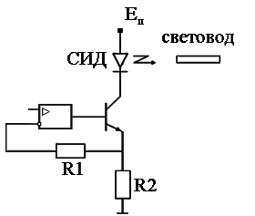

Рис. 1 - Принципиальная схема простейшего оптического передающего модуля со светоизлучающим диодом

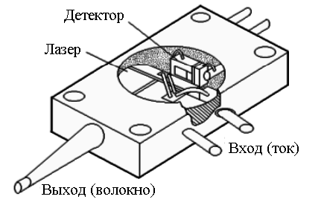

Рис. 2 - Конструкция устройства оптической головки оптического передающего модуля с лазерным диодом

*Источники излучения*

Применяют источники излучения 2-х видов на основе полупроводников: светоизлучающие диоды (*СИД*) и лазерные диоды (*ЛД*) и лазеры.

В полупроводниковых источниках генерация света обусловлена рекомбинацией электронов и дырок, которая приводит к образованию фотонов. *СИД* и *ЛД* изготавливают из полупроводниковых материалов типа *А3 В5* (арсениды и фосфиды галлия, индия, алюминия) с электронной (*n-*типа) и дырочной (*p-*типа) проводимостью. Введение в соединения *А3 В5* примесей элементов 4 группы придает этим соединениям электронную проводимость, а - элементов 2 группы – дырочную проводимость.

Выбор источника излучения для той или иной системы связи определяется требованиями к мощности излучателя, его спектральным и модуляционным характеристикам, сроку службы, стабильности параметров, а также к диапазону рабочих температур.

*Светоизлучающие диоды*

На рис.3 и рис. 4 показано расположение слоев полупроводников различного типа в структурах *СИД*, разработанных для световодных систем связи. Фотоны образуются в активной зоне, расположенной вблизи*p-n*перехода и распространяются в самых различных направлениях. Через окна излучение выходит наружу.

В подложке прибора вытравлено углубление для уменьшения толщины слоя полупроводников через который проходит излучение. В углубление может быть помещена сферическая микролинза. В некоторых *СИД* излучение выходит наружу через боковую поверхность прибора. Это позволяет уменьшить размеры сечения пучка света. Диаметр излучающей площадки *СИД* с вытравленным углублением и *СИД* с выходом излучения через боковую грань составляет *50-60 мкм*. Эффективность ввода света от светодиода в световод с диаметром сечения сердечника <200 мкм возрастает.

Для арсенид галлиевого *СИД* *λ=900 нм*. При добавке к арсениду галлия примеси алюминия длина волны уменьшается до *λ=750 нм*. Для получения *СИД* с еще более короткой длиной волны, лежащей в видимой области спектра, необходимо применять в них арсенид фосфид галлия или фосфид галлия. Для получения длины волны излучения *λ=1,3 мкм* *СИД* изготавливают из арсенид-фосфида галлия и индия (рис.4).

Значение числовой апертуры изменяется от *0,9* (для *СИД* с большой излучающей площадкой) до *0,2* (для *СИД* с вытравленным углублением).

*СИД* нечувствительны к перегрузкам и обладают хорошей линейной зависимостью между выходной мощностью излучения и током инжекции.

Следует отметить, что эффективность излучения *СИД* составляет *500 мВт/мА*, причем генерируемый свет не поляризован, и спектр излучения непрерывный (рис.5).

При повышении температуры на 1°С *Рвых*уменьшается для *СИД* с *λ=0,85 мкм* на *0,3 %* и для *СИД* с *λ=1,3 мкм* на *2%*. За 100% берется выходная мощность при температуре 25°С.

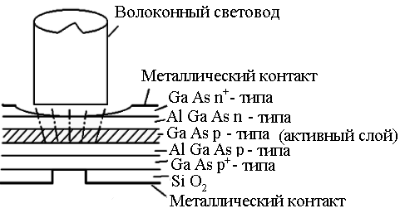

Рис.3 - Структура светоизлучающего диода, генерирующего свет с длиной волны ***λ=0,83 мкм***

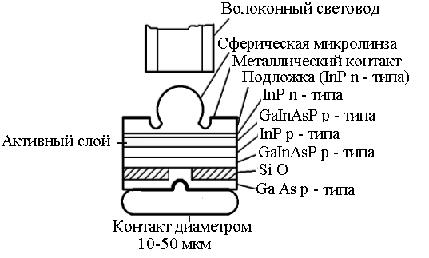

Рис.4 - Структура светоизлучающего диода, генерирующего свет с длиной волны ***λ = 1,3 мкм***

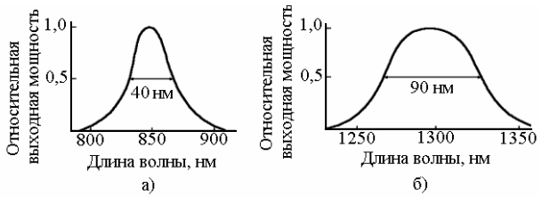

Рис.5 - Спектры излучения СИД, генерирующего свет с длиной волны λ=850 нм (а), λ=1300 нм (б).

*Лазерные диоды*

В лазерных диодах активная область, в которой происходит рекомбинация электронов и дырок, меньше, чем в *СИД*. Однако концентрация инжектированных в полупроводник носителей-электронов и дырок значительно выше. Активная область (зона) - слой *GaAs* *p*-типа заключена между двумя горизонтально расположенными слоями *AlGaAs*, показатель преломления которого для ближней инфракрасной области спектра меньше показателя преломления слоя *GaAs*, являющегося активной зоной (рис.6).

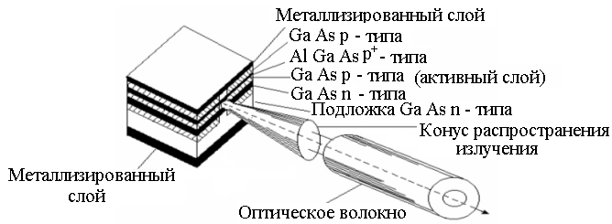

Рис.6 - Структура лазерного диода с *p-n* и *p-p+*переходами

В связи с чем, в этом слое излучение распространяется, как в ступенчатом световоде, торцы которого ограничены с обеих сторон зеркальными гранями, получающимися при сколе кристалла. Активная зона, ограниченная полупрозрачными зеркалами, представляет собой резонатор, в которой генерируется стимулированное излучение при токе инжекции *I> Iп*, где *Iп*- пороговый ток. При *I <Iп* возникает только спонтанное излучение, как в *СИД.*

Эффективность спонтанного излучения не превышает *5 мкВт/мА*, т.е. меньше, чем в *СИД*. Значение порогового тока *In=50…150 мА*. После достижения током порогового значения эффективность излучения достигает *200 мкВт/мА*. При повышении температуры на 1°С мощность излучения уменьшается в среднем на *0,8-0,9 %,* а максимум излучения смещается в сторону больших *λ*.